**Инструкция №2**

**Инструкция по обновлению сертификата ЭП через личный кабинет.**

**Этап 1. Заполнение и отправка заявки**

1. Когда вы получите уведомление с предложением приступить к заполнению заявки, перейдите в личный кабинет Удостоверяющего центра по адресу [https://i.kontur-ca.ru](https://i.kontur-ca.ru/).
2. На вкладке «Телефон» укажите свой номер и нажмите «Получить код для входа»,
3. в личный кабинет так же можно войти по "Сертификату", в таком случае вы сразу попадете в свой личный кабинет

[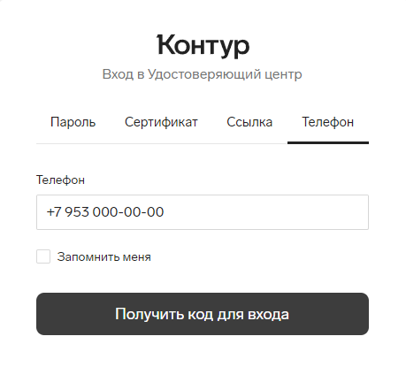](https://services.kontur.ru/Files/Modules/Article/38741i/Vkhod_v_LK_1.png?p=1210&utm_startpage=support.kontur.ru/kcr/50466-obnovleniya_v_sxeme_vypuska_sertifikata&utm_orderpage=support.kontur.ru/ca/50804-vypusk_novogo_sertifikata_kep_kcr)

Дождитесь звонка и введите 4 последние цифры номера. Отвечать на звонок не нужно.

[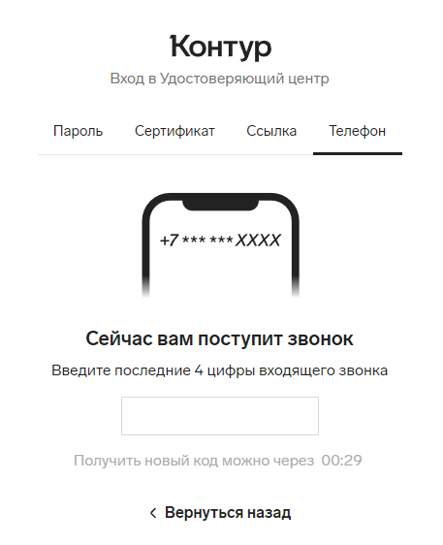](https://services.kontur.ru/Files/Modules/Article/38741i/Vkhod_v_LK_2.png?p=1210&utm_startpage=support.kontur.ru/kcr/50466-obnovleniya_v_sxeme_vypuska_sertifikata&utm_orderpage=support.kontur.ru/ca/50804-vypusk_novogo_sertifikata_kep_kcr)

1. Найдите нужную заявку в списке и нажмите «Заполнить заявку». Если нужной заявки нет, проверьте, что она не попала в скрытые. Для этого включите настройку «Отображать скрытые сертификаты».

[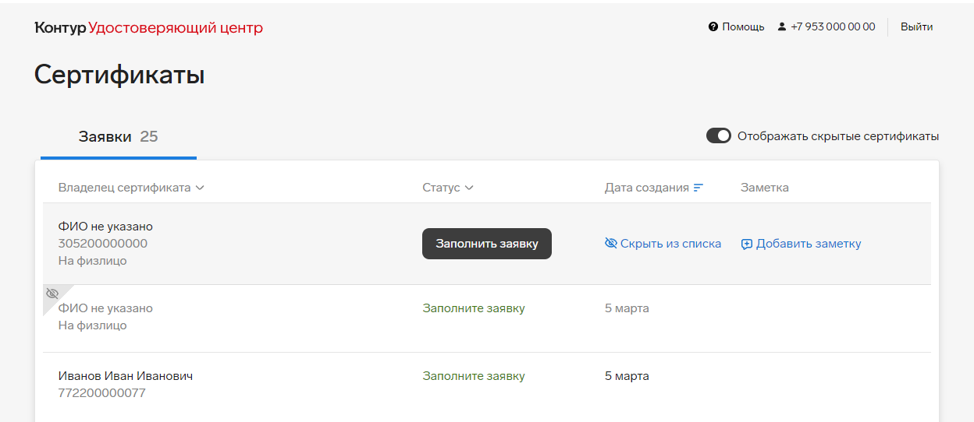](https://support.kontur.ru/Files/Modules/Article/38743i/Vypusk_KEP_fizlico_spisok.png)

1. Ознакомьтесь с тем, что предстоит сделать.

[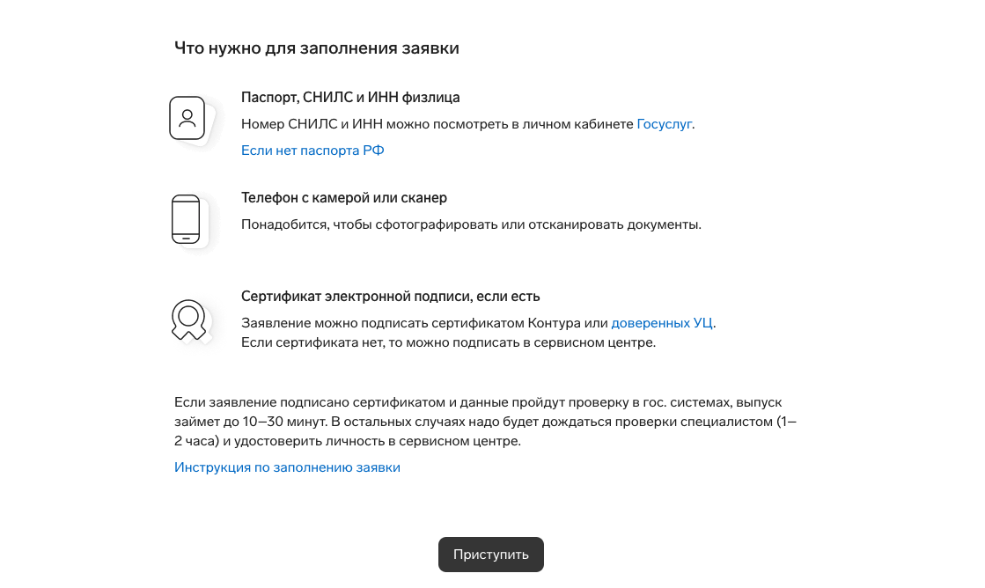](https://support.kontur.ru/Files/Modules/Article/38743i/Vypusk_KEP_fizlico_1.png)

Нажмите «Приступить».

1. Заполните реквизиты:
   1. ФИО можно заполнить:
      * Вручную. Иностранным гражданам ФИО нужно заполнить русскими буквами, как в нотариально заверенном переводе паспорта или виде на жительство в РФ (если нет иностранного паспорта).
      * Автоматически. Загрузите скан или фото 2-3 страниц паспорта РФ. Сервис распознает данные и заполнит поля. Если данные распознаны неверно или не полностью, замените скан на более четкий или отредактируйте данные вручную.  
        Страницы не обрезаны, входят целиком.
   2. Электронная почта: на неё будут приходить уведомления о статусе заявки и напоминания о продлении сертификата, поэтому укажите действующий адрес.
   3. СНИЛС: номер вашего лицевого счета в системе пенсионного страхования. Если документа нет под рукой, можно посмотреть номер [на госуслугах](https://lk.gosuslugi.ru/profile/personal).

[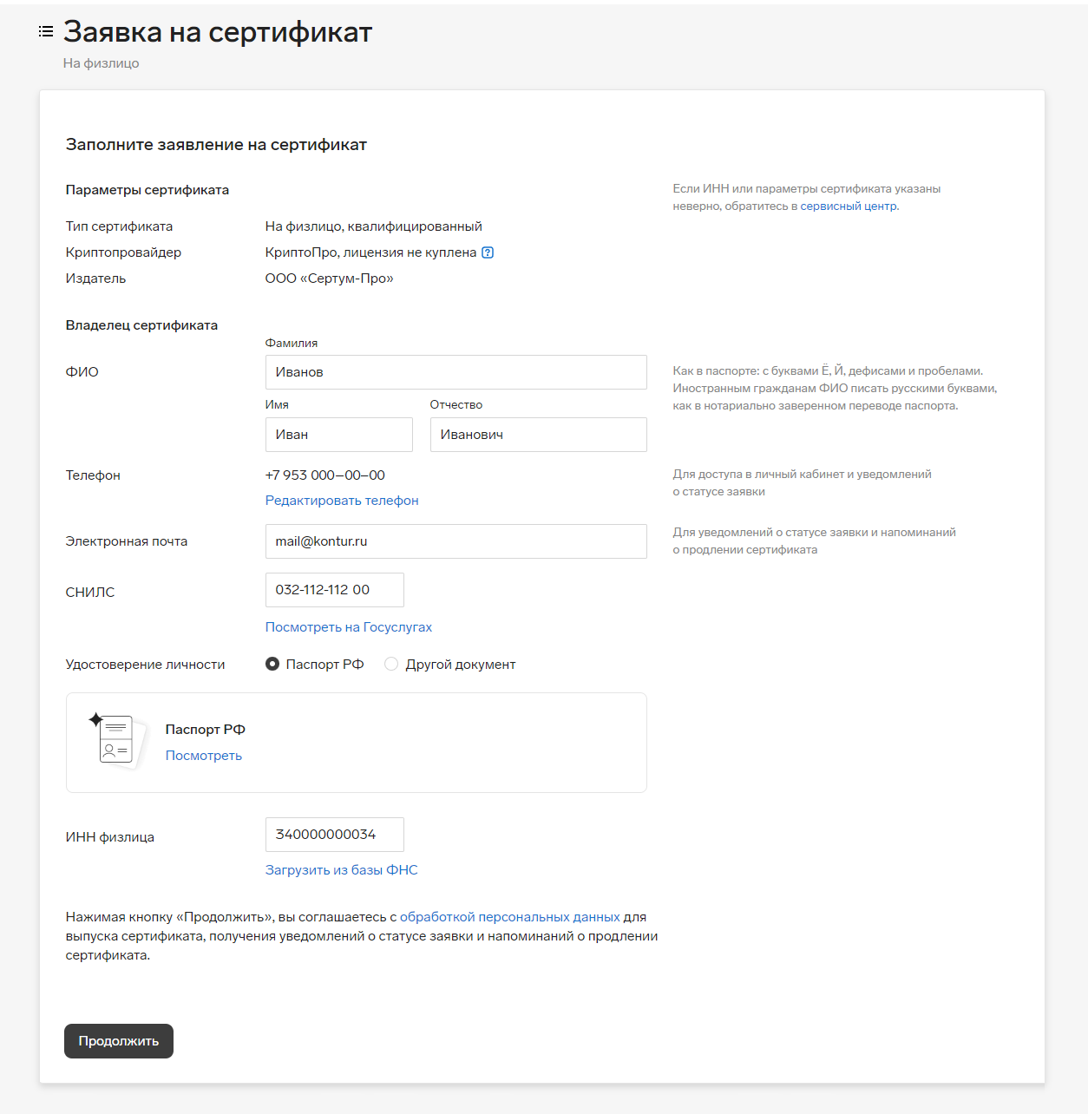](https://support.kontur.ru/Files/Modules/Article/38743i/Vypusk_KEP_fizlico_2.png)

1. Проверьте правильность введенных реквизитов. Если все верно, нажмите «Далее».
2. Загрузите сканы документов. Мы автоматически проверяем СНИЛС и ИНН. Но если по каким-то причинам ФНС и СФР не отвечают, будьте готовы загрузить эти документы самостоятельно.

[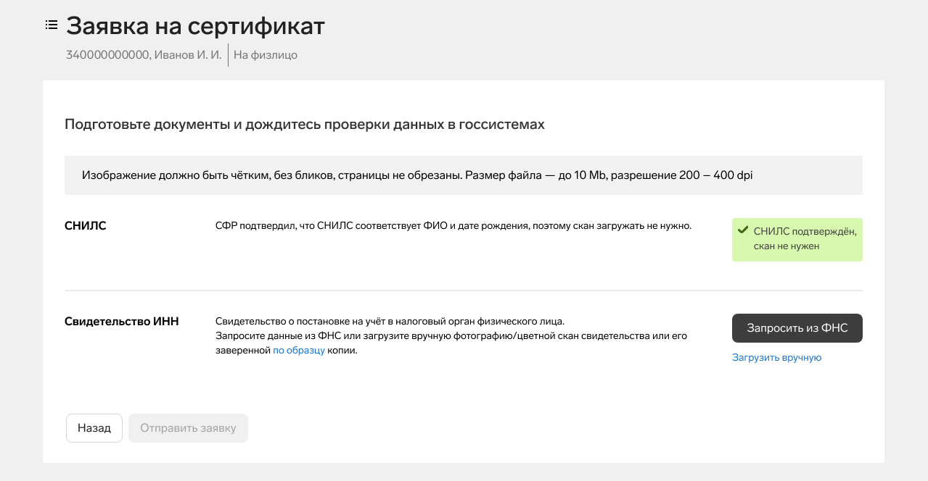](https://support.kontur.ru/Files/Modules/Article/38743i/Vypusk_KEP_fizlico_3.png)

1. Нажмите «Отправить заявку».

**Этап 2. Проверка заявки Удостоверяющим центром**

Удостоверяющий центр проверит заявку в течение 1-2 часов. Если от вас потребуются дополнительные действия, они будут указаны на этой странице.

[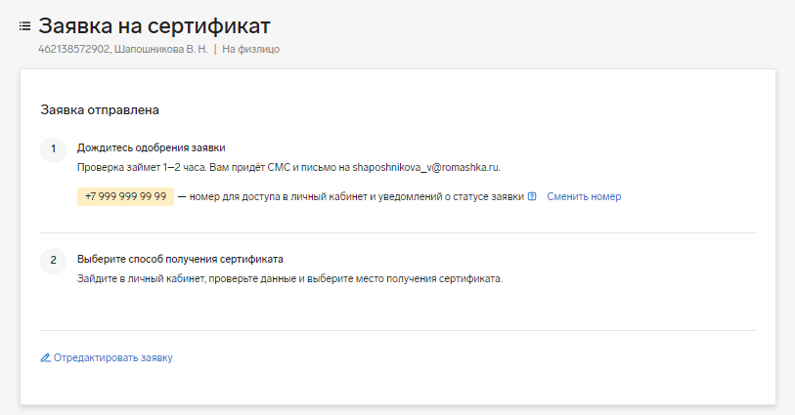](https://support.kontur.ru/Files/Modules/Article/50804i/KCR_Vypusk_KEP_fizlico_5.png)

**Этап 3. Выпуск сертификата**

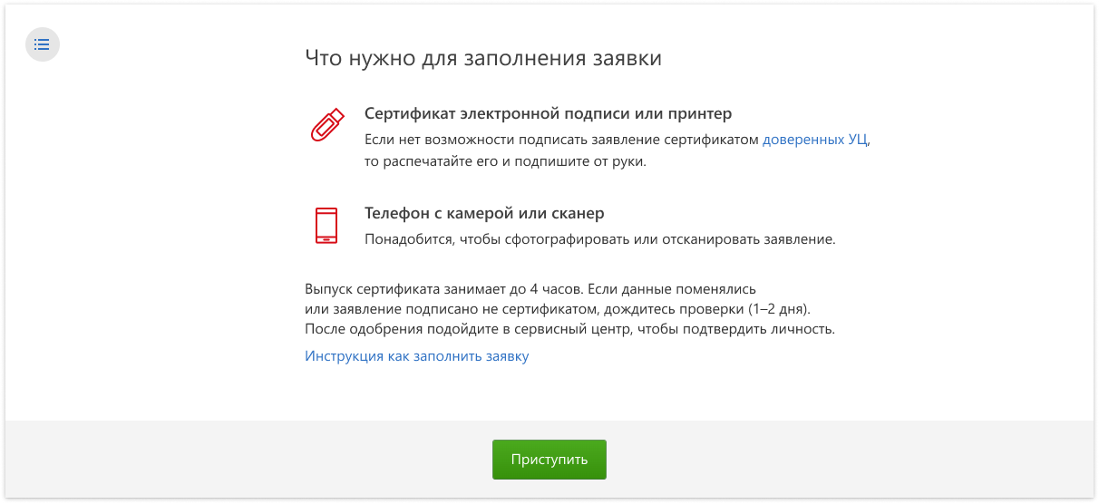

4. Когда заявка будет одобрена, вам придет письмо и смс. Если вы вышли из личного кабинета, то снова войдите в него.

Внимательно проверьте правильность реквизитов. Если все верно, нажмите «Продолжить». Если нашли ошибки, нажмите на ссылку «отредактируйте заявку» и исправьте их**.**

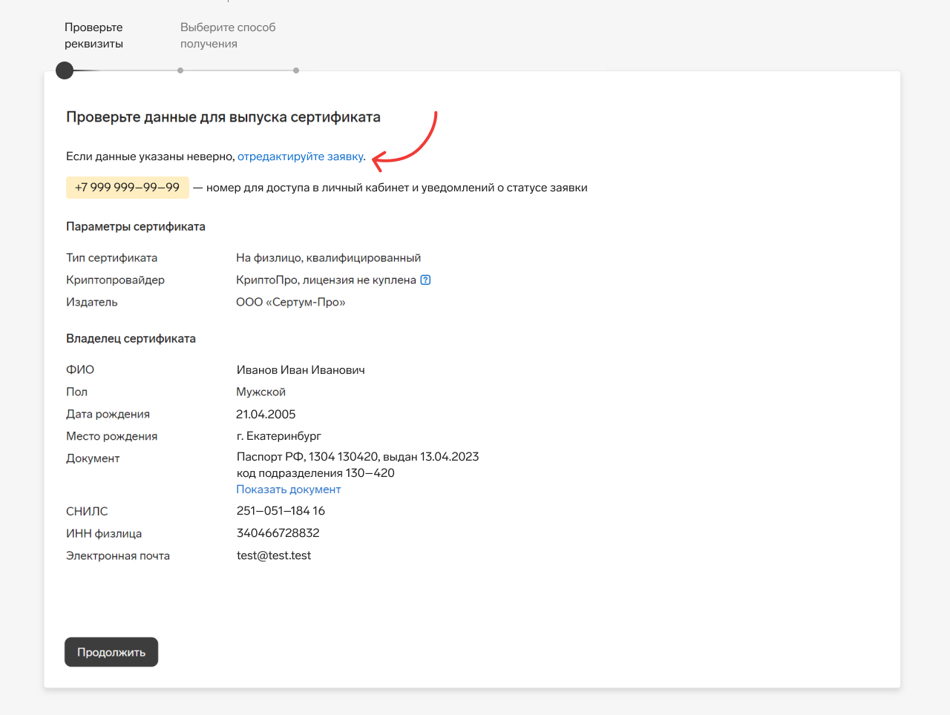

1. Выберите, как получить сертификат:

[**Без личного визита**](https://support.kontur.ru/ca/50804-vypusk_novogo_sertifikata_kep_kcr#header_f96da33c5)

[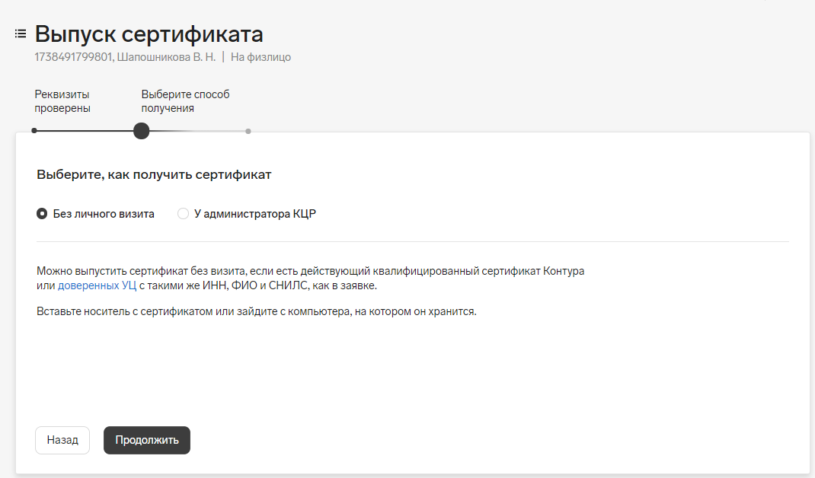](https://support.kontur.ru/Files/Modules/Article/50804i/KCR_Vypusk_KEP_fizlico_7.png?t=1713303232)

1. Выберите, как подписать заявление:

[**Сертификатом в личном кабинете**](https://support.kontur.ru/ca/50804-vypusk_novogo_sertifikata_kep_kcr#header_10ea4d49a)

[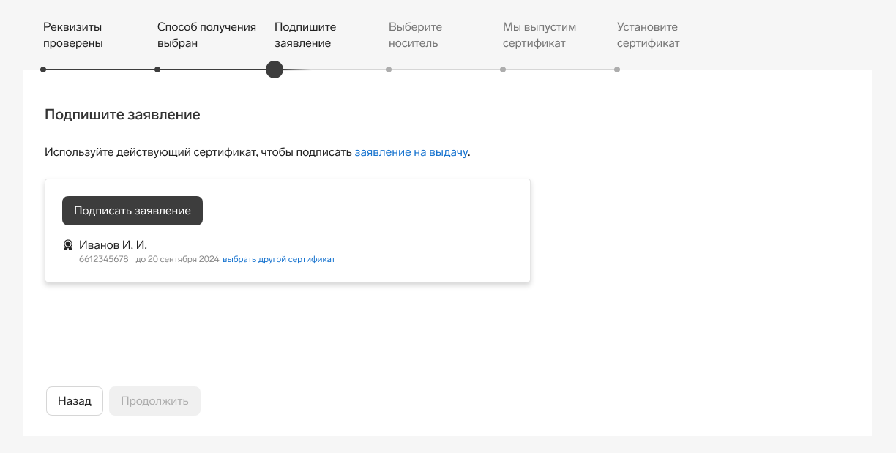](https://support.kontur.ru/Files/Modules/Article/38743i/Vypusk_KEP_fizlico_8.png)

**Выбор места хранения сертификата и создание закрытого ключа**

Порядок действий будет отличаться в зависимости от типа вашего сертификата. Ориентируйтесь на подсказки в личном кабинете.

1. Выберите, куда будет записан сертификат. Токен (рутокен) который вы получили, подключите его к компьютеру, нажмите «Съемный носитель», выберите соответствующий токен.   
   Нажмите «Продолжить».
2. Создайте закрытый ключ: нажимайте клавиши или двигайте курсором мыши в области окна датчика.

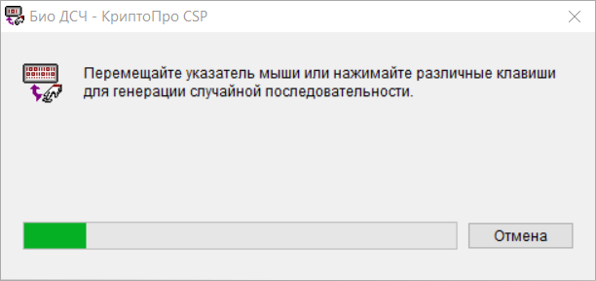

1. Если сертификат устанавливается на рутокен, появится поле для пин-кода. Введите стандартное значение 12345678 и нажмите «ОК».
2. **Этап 5. Подтверждение личности**

Если на предыдущих этапах вы выбрали способ получения сертификата «У администратора КЦР», свяжитесь с сотрудником, Службы информационной безопасности Университета для подписания заявления на выдачу.

Если вы выбрали «Без личного визита», обращаться к ответственному сотруднику не нужно. Дождитесь выпуска сертификата и переходите к следующему этапу.

**Этап 6. Установка сертификата**

1. Подтвердите получение сертификата.   
   Если у вас есть действующий сертификат, подключите носитель с ним к компьютеру и нажмите «Подписать расписку».

[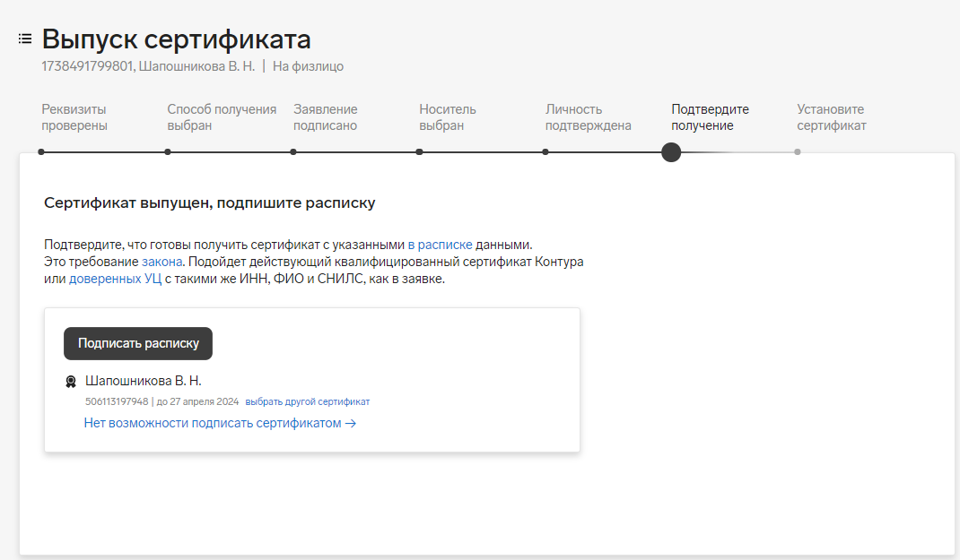](https://support.kontur.ru/Files/Modules/Article/50804i/KCR_Vypusk_KEP_fizlico_8.png)

Если действующего сертификата нет, выберите «Нет возможности подписать сертификатом».

1. Дальнейшие шаги для установки сертификата зависят от того, какое место хранения вы выбрали:

Установить сертификат можно только на тот съемный носитель который вы ранее выбрали в личном кабинете для хранения сертификата.

[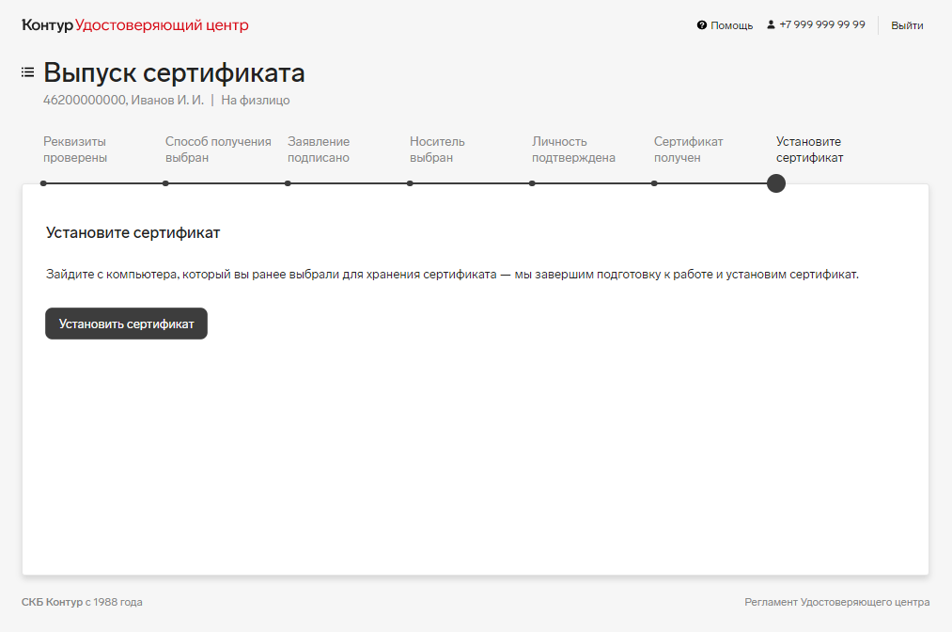](https://support.kontur.ru/Files/Modules/Article/50804i/KCR_Vypusk_KEP_fizlico_9.png)

Если вы зашли в личный кабинет не с того устройства, то при попытке установки появится ошибка.

[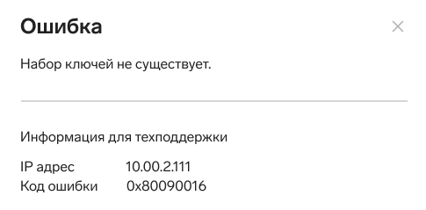](https://support.kontur.ru/Files/Modules/Article/38743i/Vypusk_KEP_fizlico_ustanovka_2.png)

* + Если выбрали съемный носитель, вставьте его в компьютер и нажмите «Установить сертификат».

[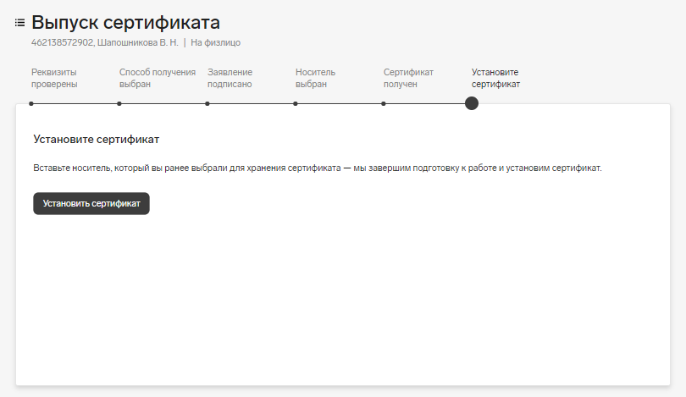](https://support.kontur.ru/Files/Modules/Article/50804i/KCR_Vypusk_KEP_fizlico_10.png?t=1713309515)

**11.** Сертификат установлен и готов к использованию.

Если возникает ошибка при скачивании сертификата обратитесь к системному администратору, или в Службу информационной безопасности (Абрикосовский переулок, д.1, стр.2, ком 104 - маленький двухэтажный домик во дворе УКБ №1)

Эл.почта iss_sign@staff.sechenov.ru

Телефон (495) 622-95-10 или (499) 248-13-53